Distriktsspalt nr 8, 2019

Nu är det höst, det är bara att inse. Några tappra själar kör kanske i någon vecka eller två till, några ställde kanske in hojen redan för några veckor sedan och några få kör hoj året runt. I vilket fall som helst sjunger säsongen helt klart på sista versen och det känns ruskigt långt till våren…

Men hörrni, misströsta ej!

Det finns härliga minnen att se tillbaka på, som vår första gruskurs för året, där instruktörer med mycket skägg och inte så mycket kläder instruerade härliga deltagare i gruskörandets konst. En modig deltagare visade dessutom att det går (ganska) bra att köra sporthoj på gruskurs också.

Vi hade premiär för ”Knix Special” i år. Knix Special är som vanlig Knix fast med ett specifikt tema. Målgruppen var osäkra/rädda/nya motorcyklister och det kom fler deltagare än vi vågat hoppas. Underbart att se oro och nervositet försvinna och bytas ut mot glädje och nyfikenhet. Knix Special ska vi ha igen, det är självklart.

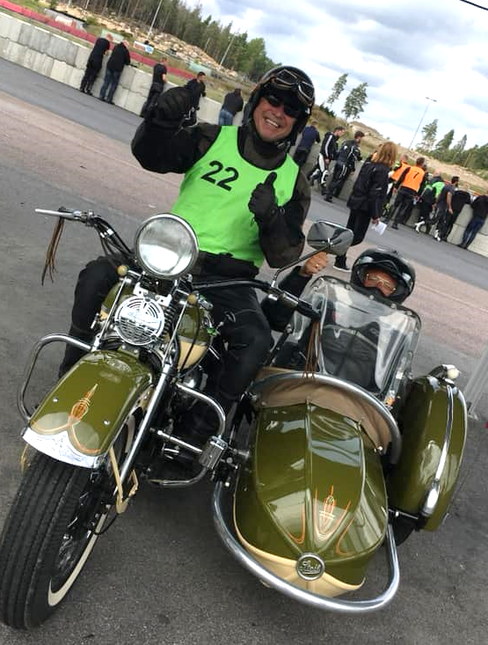
Och Mälaren Runt – vilken grej! Vi hade ”prova-på-Knix” för besökarna och trodde att det kanske skulle komma några få nyfikna motorcyklister för att prova vår härliga bana. Så blev det inte. Vi hade över 120 deltagare som körde, med alla möjliga typer av hojar! Det var customhojar, sporthojar, Guldvingar, motardhojar, grushojar, en moped och ett lite speciellt ekipage i form av en synnerligen välvårdad veteranhoj med sidovagn. Depån var full med folk, läktaren var full med folk – många ville titta på, snacka hoj, provköra banan, utmana polare, fråga om SMC. Vi funktionärer som jobbade hade fullt upp hela dagen, men oj så roligt det var!

Nu sätter sig styrelsen vid ritbordet för att börja skissa på nästa säsongs aktiviteter. Det är så mycket vi vill göra, så många idéer som ska diskuteras. Har du idéer om någon rolig aktivitet, hör av dig! Skicka ett mail till oss på info@smcsodermanland.se. Dit kan du också maila om du vill bli funktionär, bli en del av styrelsen eller har andra tankar du vill diskutera med oss.

Tills vi hörs igen, ha en riktigt fin höst!

//Cecilia, ordförande

